Уважаемые клиенты
стационарного отделения
для граждан пожилого возраста и инвалидов

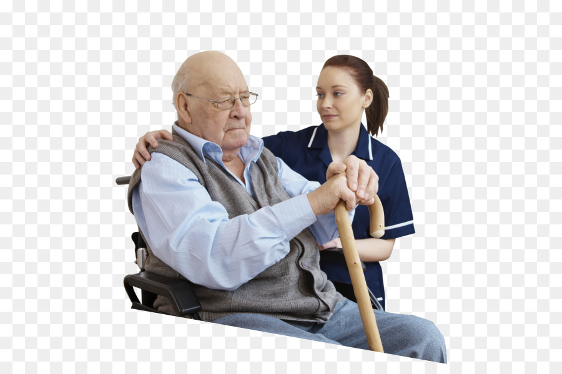

- Если Вы лично столкнулись с плохим отношением со стороны персонала учреждения, или знаете, о случаях жестокого обращения в адрес других проживающих.
- Если в отношении к Вам совершаются единичные или постоянно повторяющиеся акты, которые причиняют Вам вред и вызывают стрессовое состояние, то эта информация для Вас!!!
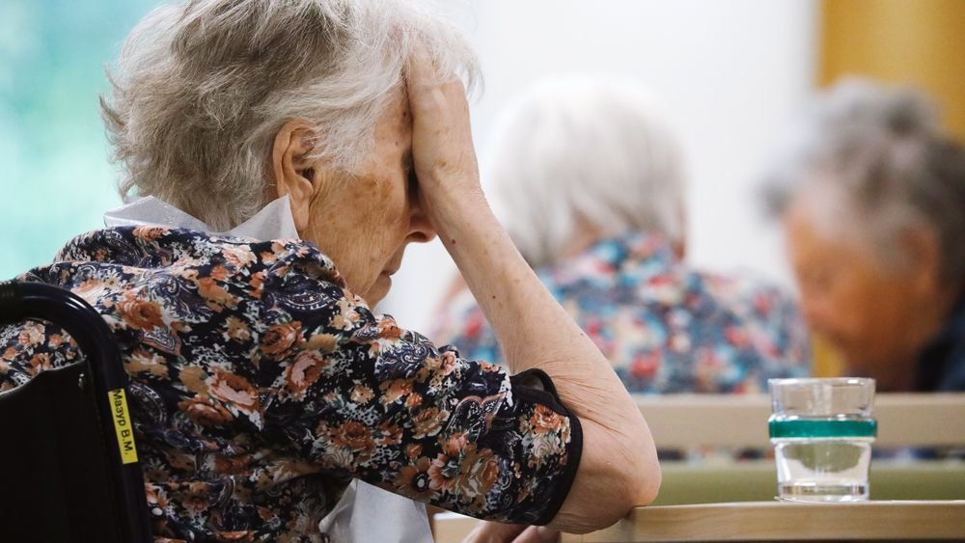

Виды плохого обращения с пожилыми людьми
Физическое насилие
Такой вид плохого отношения представляет собой намеренное проявление силы против пенсионера (удары, толчки, пощёчины), сопровождающееся болью пострадавшего.
Эмоциональное насилие
Оскорбление и угрозы в адрес пожилого с целью развития чувства страха, унижение или высмеивание,
причинение душевных страданий,
игнорирование потребностей и просьб, осуждение и неодобрение.
Сексуальное насилие
Представляет собой любой вид домогательств, выражаемых в форме навязывания сексуальных прикосновений или унижений, изнасилования, демонстрации порнографического материала без согласия пенсионера. К такому виду плохого отношения относят принудительное раздевание человека.
Финансовое насилие
Выражается в несанкционированном использовании или присуждении денежных средств, собственности пожилого человека. Незаконность подобных действий при условии их совершения без согласия пенсионера касается не только мошенников или опекунов, но и близких родственников.

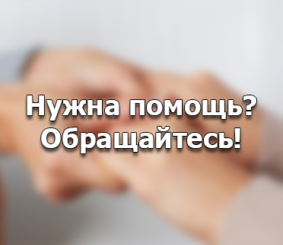

Куда Вы можете обратиться за помощью, если страдаете от насилия:
Директор ГБУ «КЦСОН»
Лепихина Ж.В.
8 (48258) 2-12-16

Оленинское отделение полиции МО МВД России «Нелидовский»
Дежурная часть 8 (84258) 2-13-71

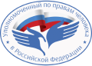
Уполномоченный
по правам человека в РФ
Горячая линия
8(800) 707-56-67
ombudsmanrf.org

Стационарное отделение для престарелых и инвалидов

Заместитель директора
Семенова Н.В.
8(48258) 3-13-24

Старшая медсестра:

Голубева А.В.

8(48258) 3-13-24

Заведующая отделением
социальной помощи на дому
8(48258) 2-12-16

2024 год

